**西阆苑小二班班级动态**

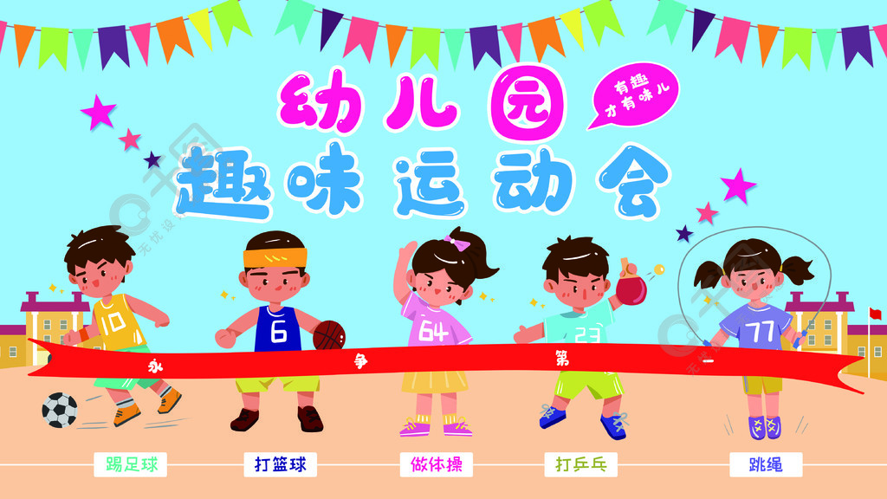

运动使人健康，运动使人快乐。 2023.12.13

阶段课程五：“乐”运动 “悦”成长

关键活动：我喜欢的运动 我会保护自己 运动会

【**01 来园篇**】

本班共22人，今天实际来园13人，缺9人：吴婉琰、梁珵恩、陈生冉、蒋景昱、张文轩、董益嘉咳嗽，在家休息；唐皓辰病毒性咽峡炎，在家休息；郭沛怡急性上呼吸道感染，在家休息；陈之昂家中有亲人过逝。

本周开始着重对幼儿入园后自主点心、区域游戏计划这两项情况进行观察。

|  |  |  |  |  |  |
| --- | --- | --- | --- | --- | --- |
| 幼儿 | 自主点心 | 区域游戏计划 | 幼儿 | 自主点心 | 区域游戏计划 |
| 王馨悦 | ▲ | ▲ | 杨梓熠 | ▲ | ▲ |
| 吴婉琰 | 请假 | 请假 | 杨梓煜 | ▲ | ▲ |
| 梁珵恩 | 请假 | 请假 | 谢瑞 | ★ | ▲ |
| 张诗韵 | ★ | ★ | 成铭恩 | ★ | ▲ |
| 单小岩 | ★ | ★ | 唐皓辰 | 请假 | 请假 |
| 陈生冉 | 请假 | 请假 | 付宇晨 | ★ | ★ |
| 胡心悦 | ★ | ▲ | 蒋景昱 | 请假 | 请假 |
| 郭沛怡 | 请假 | 请假 | 陈之昂 | 请假 | 请假 |
| 鲍琳筱 | ★ | ▲ | 董益嘉 | 请假 | 请假 |
| 丛天朗 | ★ | ▲ | 李咏集 | ★ | ★ |
| 于晨栩 | ▲ | ★ | 张文轩 | 请假 | 请假 |

备注：自主早点：★ 提醒自主早点：▲ 主动区域游戏计划：★ 提醒后区域游戏计划：▲

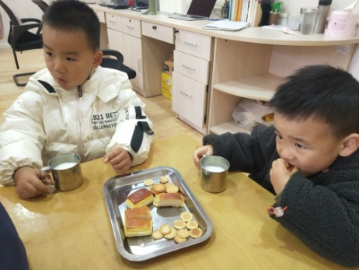 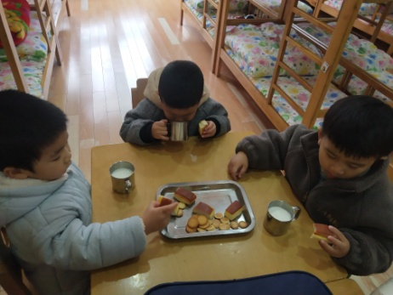 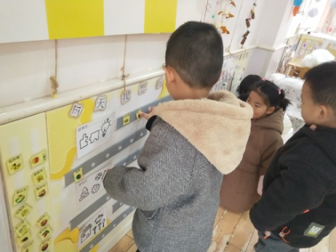

【**02 区域篇**】

又到了区域游戏的时间，小朋友们自主进入喜欢的区域游戏。快来看看他们的游戏情况吧！

|  |  |  |
| --- | --- | --- |
| 活动照片 | 活动区域及材料 | 活动描述 |
| IMG_20210913_160834.jpg | 万能工匠区  万能点、万能轴、黄管、蓝管等 | 付宇晨小朋友在区域中游戏。今天，他用万能工匠区的材料搭建了一个秋千架。据他介绍：两边分开的是秋千的支架，中间横着的是吊杆，竖着的是吊绳和球，玩这种秋千的时候小朋友是手抓着绳，双脚勾住中间的球抱着在那儿荡秋千的，创作的来源是小区内的秋千架。 |
| IMG_20210913_160834.jpg | 益智区  动物擂台赛材料 | 丛天朗、成铭恩两位小朋友在区域中游戏。只见，他们在桌上摆放了三片动物轮廓底板，然后用钓鱼竿在盒中钓鱼，将钓到的鱼放在对应的轮廓底板上。如果钓到了桌面上没有的底板，则从盒中寻找相应的轮廓底板放置在桌面上，然后再将小鱼放在底板上。 |

【**03 学习篇**】

**活动：交通安全《危险远离我》**

幼儿每天上学、放学、外出等都要与马路打交道，如何安全过马路？如何安全坐车？……这些交通方面的危险常常伴随我们左右。本次活动主要引导幼儿在欣赏视频的同时习得远离危险的方法，学会自我保护。

宝宝们，在视频中你们了解了交通方面的哪些安全问题？我们又应该如何预防呢？

付宇晨：过没有红绿灯的斑马线要左看看、右看看，没有车辆才能过马路。

杨梓熠：不能从公交车的前面过马路，要等公交车走后才能找斑马线过马路。

谢瑞：不能在车里面吃东西。

李咏集：不能站在车里面，露出头会撞到。

于晨栩：不能把手伸到外面，会被来往的车辆擦到。

单小岩：吃东西会被尖尖的东西搓到。

丛天朗：吃东西会卡住喉咙。

……

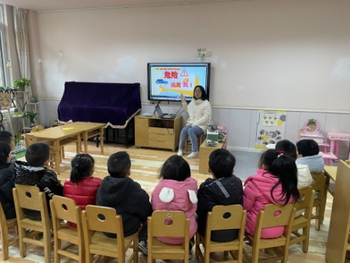 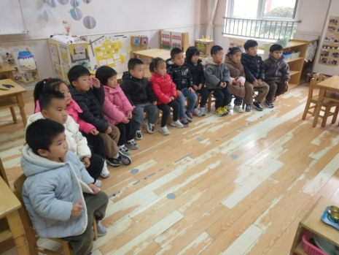 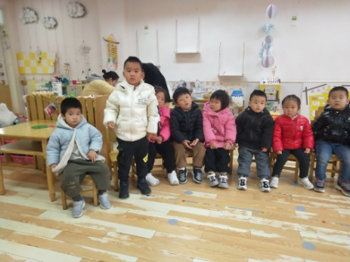

【**04 户外篇**】

今天开展户外自主游戏，游戏场地在中操场的攀爬架。一起来看看他们游戏时的镜头吧！

|  |  |  |
| --- | --- | --- |
| IMG_20210913_160834.jpg | IMG_20210913_160834.jpg | IMG_20210913_160834.jpg |
| IMG_20210913_160834.jpg | IMG_20210913_160834.jpg | IMG_20210913_160834.jpg |

【**05 生活篇**】

本周继续关注幼儿睡前脱衣服、挂衣服的整体情况。一起来看看今天小朋友们在这个环节的表现吧！

★自己脱衣服 ▲他人帮忙 ★自己挂衣服 ▲他人帮忙

|  |  |  |  |  |  |
| --- | --- | --- | --- | --- | --- |
| 幼儿 | 自己脱衣服 | 他人帮忙 | 幼儿 | 自己脱衣服 | 他人帮忙 |
| 王馨悦 | ★ | ★ | 杨梓熠 | ★ | ▲ |
| 吴婉琰 | 请假 | 请假 | 杨梓煜 | ★ | ▲ |
| 梁珵恩 | 请假 | 请假 | 谢瑞 | ★ | ★ |
| 张诗韵 | ★ | ★ | 成铭恩 | ★ | ★ |
| 单小岩 | ★ | ★ | 唐皓辰 | 请假 | 请假 |
| 陈生冉 | 请假 | 请假 | 付宇晨 | ★ | ★ |
| 胡心悦 | ★ | ★ | 蒋景昱 | 请假 | 请假 |
| 郭沛怡 | 请假 | 请假 | 陈之昂 | 请假 | 请假 |
| 鲍琳筱 | ★ | ★ | 董益嘉 | 请假 | 请假 |
| 丛天朗 | ★ | ▲ | 李咏集 | ★ | ▲ |
| 于晨栩 | ★ | ▲ | 张文轩 | 请假 | 请假 |

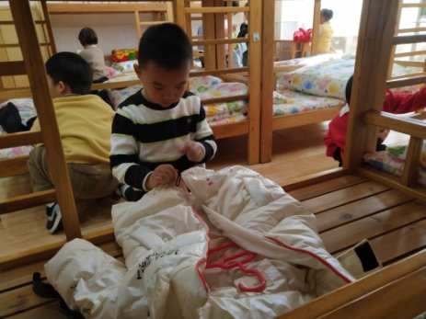 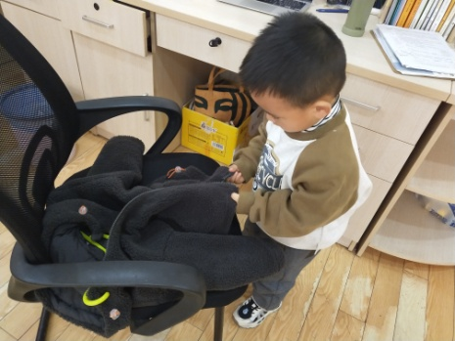 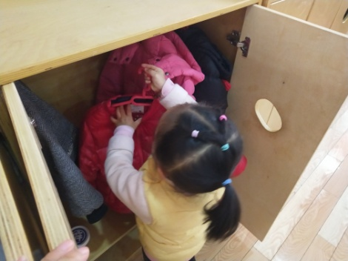

【**06 温馨提示**】

|  |
| --- |
| ★关于预防儿童呼吸道疾病的问题： 注意事项一：近期儿童呼吸道疾病主要是流感，还有鼻病毒、呼吸道合胞病毒和支原体感染等。  注意事项二：如出现体温>38.5℃超过3天、剧烈咳嗽、呼吸急促、口唇青紫、嗜睡、严重呕吐与腹泻、手足皮肤发凉等情况，应及时就医。  注意事项三：不带病上学，患病期间充分治疗和休息。  注意事项四：接种疫苗可减少呼吸道感染及感染后发展为重症的风险。  注意事项五：培养儿童养成良好的洗手习惯，不用不干净的手触摸口、眼、鼻。  注意事项六：适当进行户外体育活动，有助于提高免疫力；活动后要及时换下汗湿的衣服，以免着凉。 |

**—END—**

在一起的点滴都值得记录